Районное методическое мероприятие педагогов дошкольного образования Кувшиновского района 03.03.2022 г..

С целью систематизации опыта и совершенствования профессионального мастерства педагогов 3 марта 2022года на базе МБДОУ детский сад №3, прошло районное методическое объединение воспитателей «Метод проектов - обучение через целесообразную деятельность детей в соответствии с их личными интересами и личными целями».
На методическом объединении присутствовало 17 педагогов образовательных организаций района, реализующих основную общеобразовательную программу дошкольного образования. Открыла методическое объединение его руководитель - Светлана Викторовна Крутелева. Она обратила внимание присутствующих на повышение значимости проектной деятельности в образовательном процессе детского сада. Современная система образования отходит от способа передачи детям знаний информационным методом, педагогическая задача состоит в создании оптимальных условий, при которых каждый ребёнок мог раскрыть и совершенствовать способности в открытии особенностей и свойств объектов окружающей действительности.
Профессиональное мастерство продемонстрировала Фомина Г.И., воспитатель детского сада №3, которая показала заключительный этап проекта « Валеология». В ходе открытого показа присутствующие на РМО педагоги имели возможность познакомиться с методами и приёмами по организации проектной деятельности с детьми. Также выступила воспитатель детского сада №3 Кузьмина Ю.О., она поделилась своей наработкой по теме «Проект на одно занятие» - «Моя любимая игрушка». 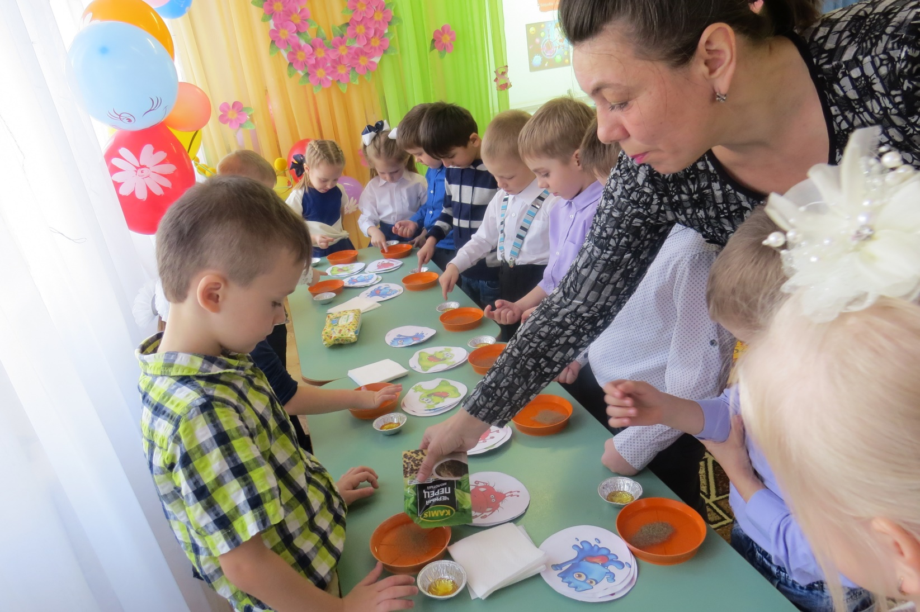
Воспитатели победители и призеры муниципального конкурса « Мой лэпбук – самый лучший» провели мастер-классы по созданию и работе с ними:
- Лэпбук « Космос» – Шмелева Е.В., воспитатель МБДОУ детский сад № 3
- « Логопедический лэпбук» Виноградова Е.Н. – педагог – логопед МБДОУ детский сад № 3
Мероприятие прошло в атмосфере заинтересованности, участники делились опытом, получили ответы на многие интересующие их вопросы, познакомились с новыми подходами, формами работы в данном направлении.
